Tema 7. A Segunda Guerra Mundial.

1. As causas e o detonante da guerra

1.1. As orixes da guerra
Podemos resumir en 3 as causas que fixeron xurdir un incipiente nacionalismo extremista alemán.
- Os tratados de paz da 1ª GM deixaron prostrados os países vencidos, o que facía imposible que se recuperase, e xerou un clima de resentimento cara aos vencedores.
- O triunfo do comunismo na Revolución rusa (outubro de 1917) foi recibido entre a admiración de moitos (campesiños e obreiros) e o medo doutros (burguesía e nobreza).
- A Gran Depresión da década de 1930 sumiu moitos países nunha terrible crise. As solucións extremas (comunismo ou nazismo) presentábanse como as únicas saídas.
Nestas circunstancias, a debilidade dos países democráticos e da Sociedade de Nacións mostrou un pacifismo ineficaz na práctica e tolerou o expansionismo e o rearmamento de Alemaña e Italia.

1.2. A expansión dos fascismos
Tras a crise de 1929, Xapón, Italia e Alemaña iniciaron políticas exteriores agresivas e expansionistas para controlar mercados e materias primas básicas, e para acabar coa crise social.
- Así, Xapón ocupou Manchuria en 1931.
- En 1935, Italia invadiu Etiopía e reorientou a súa política cara á colaboración coa Alemaña nazi, disposta a recoñecer as súas conquistas.
- En 1933, Hitler era elixido chanceler alemán cun programa político baseado no:
  - panxermanismo (unificación dos territorios habitados por alemáns),
  - rexeitamento ás fronteiras impostas no Tratado de Versalles,
  - expansionismo territorial para asegurar as materias primas e o rearmamento.
En xaneiro dese ano, Alemaña incorporou o Sarre e en marzo de 1936 remilitarizou Renania, vulnerando o Tratado de Versalles.
As relacións entre Italia e Alemaña fortalecéronse. En outubro de 1936 formaron o Eixe Berlín-Roma. En novembro, Hitler asinaba tamén con Xapón o Pacto Antikomintern contra a URSS, ao que máis tarde se uniu Italia.

1.3. O fracaso da política de contención
Fortalecida polos apoios, Alemaña iniciou un proceso de expansión en Europa. As potencias europeas practicaron unha política de contención , pensando que así evitarían unha nova guerra.
En 1938, as tropas alemás invadiron Austria (Anschluss) e a rexión checoslovaca dos Sudetes, onde vivían tres millóns de alemáns.
En setembro reunironse Hitler e Chamberlain, 1º ministro británico, que aceptou a cesión dos Sudetes a cambio de que Hitler non fixese máis demandas territoriais. Pero o 29 de setembro celebrouse a Conferencia de Múnic entre Hitler, Chamberlain, Mussolini e Daladier, 1º ministro francés. Francia, Gran Bretaña e Italia aceptaron as esixencias de Hitler e entregáronlle toda Checoslovaquia, que foi anexionada en marzo de 1939.

1.4. A invasión de Polonia, o detonante da guerra
Hitler ambicionaba tamén Polonia. Alemaña nunca aceptara a perda de Posen nin a cuestión de Danzig (corredor que partía en dous o territorios alemán). Pero Polonia estaba máis protexida. Asinara unha alianza defensiva con Francia, e Gran Bretaña subscribiu en agosto un pacto de asistencia, que garantía a súa independencia.
Para preparar a invasión, Alemaña firmou en 1939 un pacto de non agresión coa URSS, que incluía un protocolo secreto polo que ambos os países repartían Polonia e a URSS obtiña Finlandia e os Estados bálticos (parte de imperio ruso ata a 1ª GM).
En caso de conflito con Francia e co Reino Unido, Hitler quería evitar unha guerra en dúas frontes, asegurándose a neutralidade da URSS.
Stalin xustificou o acordo pola hostilidade das potencias occidentais cara á URSS e para evitar unha agresión alemá.
Hitler esixiu ao goberno polaco a entrega de Danzig, pero este negouse. O 1 de setembro de 1939 Alemaña invadiu Polonia. A continuación, Francia e o Reino Unido declaraban a guerra a Alemaña o 3 de setembro. Era o comezo da Segunda Guerra Mundial.
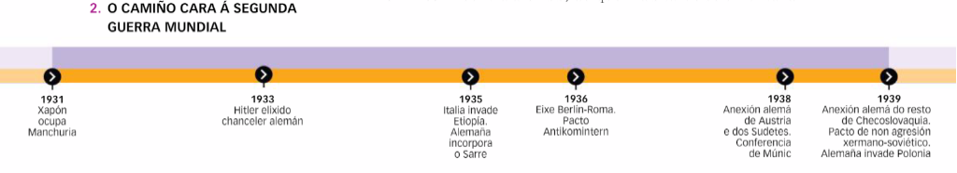
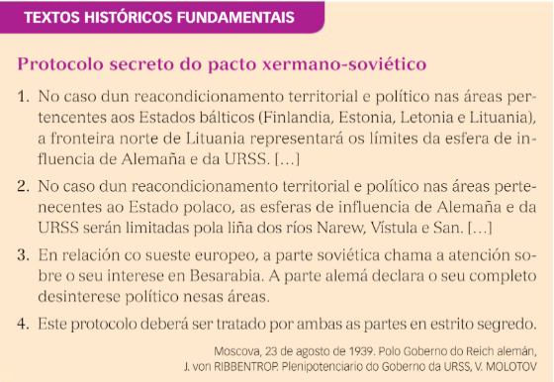
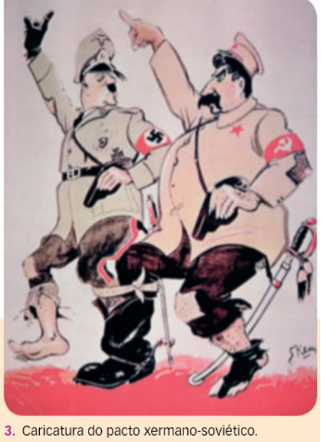
2. A ofensiva do Eixe (1939-1941)

2.1. A "guerra lóstrego".
Alemaña invadiu Polonia en só un mes. Francia iniciou, con axuda británica, unha ofensiva no Sarre, pero fracasou. A continuación, en abril de 1940, Alemaña atacou Dinamarca e Noruega para asegurarse o abastecemento do ferro noruegués e o control do mar do Norte.
A ofensiva naval británica fracasou, o que provocou a dimisión de Chamberlain, e Winston Churchill converteuse en primeiro ministro inglés, e anunciou que non cedería na súa resistencia.
Un mes máis tarde, Hitler conquistou os Países Baixos e Bélxica e desde aí preparou a grande ofensiva sobre Francia. Os ingleses e os franceses apenas puideron facer fronte ao potente exército alemán. A retirada de Dunkerque abriu as portas de Francia aos alemáns, que se internaron na rexión das Ardenas en xuño de 1940.
A anticuada estratexia franco-británica de defensas estáticas (liña Maginot) estrelábase ante a moderna "guerra lóstrego" alemá (Blitzkrieg), que permitiu conquistar o país en só dez días.
Francia quedou dividida en dúas zonas:
- o norte e a fachada atlántica baixo a ocupación alemá.
- o sur e as colonias, a chamada Francia de Vichy, gobernada polo xeneral Pétain, aínda que baixo a órbita de Hitler.
A ocupación francesa deixou só o Reino Unido fronte aos alemáns, que decidiron invadilo.
Posto que a frota británica era moi superior á alemá, Hitler propúxose dominar o espazo aéreo para controlar o canal da Mancha o tempo suficiente como para que o cruzasen as tropas alemás.
Entre xuño de 1940 e xuño de 1941 produciuse a batalla de Inglaterra, en que esta foi sometida a un continuo ataque aéreo.
Italia entrara na guerra o 10 de xuño e iniciou unha grande ofensiva no norte de África co obxectivo de chegar ao canal de Suez e obstaculizar as comunicacións dos británicos co seu imperio. O ataque foi rexeitado e os alemáns enviaron o Afrika Korps, ao mando do xeneral Rommel.

2.2. A invasión da URSS
Co case absoluto dominio continental, Hitler invadiu a URSS no verán de 1941, xa que consideraba o comunismo o seu principal inimigo. O seu obxectivo era ocupar antes do inverno Leningrado, Moscova e Kiev para obter os cereais rusos e ucraínos e o petróleo do Cáucaso. A operación atrasouse, e a chegada do inverno e a falta de carburante impediron o avance dos carros blindados. Os rusos reorganizáronse e preparáronse para un conflito que seria longo e extremadamente duro.

2.3. A guerra do Pacífico
Xapón era unha gran potencia do Pacífico. O emperador era unha figura simbólica e o Goberno estaba controlado por militares dirixidos polo xeneral Tojo.
Xapón ocupara Manchuria e Corea, pero a súa política chocaba cos intereses estadounidenses. Ante a invasión xaponesa de Indochina, EE.UU. decretou o embargo sobre o comercio xaponés.
En resposta, Xapón atacou o 7 de decembro de 1941 a base estadounidense de Pearl Harbor. O que significou a entrada de EE.UU. na guerra no bando aliado.
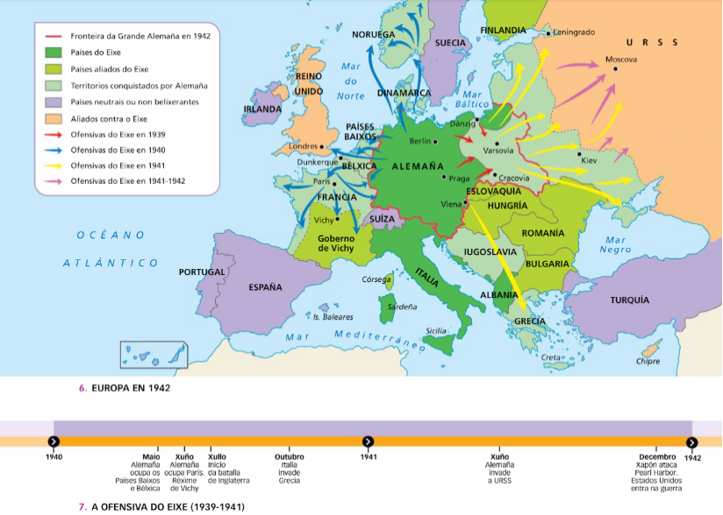

2.4. A «nova orde» nazi. Colaboracionismo e resistencia na guerra.
Nos territorios ocupados, o Goberno nazi implantou unha política de explotación económica e represión política ante a que os países ocupados responderon de dúas formas totalmente distintas:
- O colaboracionismo. A «nova orde» que Hitler instaurou nos países ocupados durante a guerra foi apoiada por unha minoría: os colaboracionistas, que aceptaron a ocupación e colaboraron activamente con ela. Algúns compartían a ideoloxía nazi, outros fixérono por temor a extensión do comunismo e houbo tamén quen colaborou por mero oportunismo.
Os dous exemplos de colaboracionismo máis destacables foron o réxime noruegués de Vidkun Quisling e o Goberno francés de Vichy, baixo o mando do mariscal Pétain.
- A resistencia. Igualmente apareceu a resistencia, un movemento clandestino que rexeitaba á ocupación alemá. Nos países do leste de Europa, como Iugoslavia ou Grecia, a resistencia tivo un marcado carácter comunista, mentres que na Europa occidental estivo integrada por todos os sectores sociais contrarios ao nazismo.
Londres converteuse na cidade da liberdade, pois acolleu os Gobernos e as casas reais dos países ocupados.
A resistencia adoptou diferentes formas de loitar contra esta "nova orde" nazi: politicamente mediante xornais clandestinos, proporcionando información de carácter militar, combatendo directamente contra os ocupantes... A represión contra a resistencia foi feroz e os nazis estenderon o terror a través da Gestapo, das S.S. e dos campos de concentración.
En Francia, a resistencia estivo alentada polos británicos. Charles de Gaulle liderou a resistencia desde o exterior, mentres que, no interior, sindicatos e partidos se agruparon na clandestinidade.
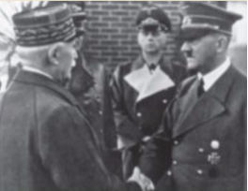
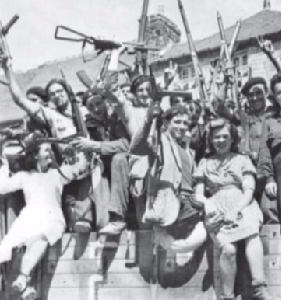

Nun punto posterior veremos a faceta máis brutal de represión política nazi,o Holocausto ou Shoah, é dicir, o exterminio premeditado, planificado e sistemático das comunidades xudías en Europa, e que implicou o asasinato de millóns de persoas nos campos de concentración e de exterminio.

3. A vitoria aliada (1942-1945)

3.1. 1942, un ano decisivo
O pulo do Eixe durou ata a primavera de 1942, cando comezaron as ofensivas aliadas.
- Batalla de Midway. No Pacífico, en xuño de 1942, Xapón tomou a illa de Midway, onde se enfrontaron aos estadounidense. A vitoria norteamericana igualou as forzas navais de ambos.
- Batalla de El Alamein. En outubro de 1942, o xeneral británico Montgomery derrotou o Afrika Korps do xeneral Rommel no norte de África que se rendeu en maio de 1943.
- Batalla de Stalingrado. En febreiro de 1943, o Exército Vermello lanzou unha forte contraofensiva contra as tropas alemás, que foron derrotadas. A guerra no leste de Europa cambiou de rumbo: a ofensiva alemá detívose e os soviéticos iniciaron o seu avance.

3.2. Os contraataques aliados (1943)
En Rusia, o exército alemán foi derrotado en agosto de 1943 na batalla de Kursk. Os alemáns perderon capacidade de ataque e pasaron á defensiva a partir de entón.
Unha vez conquistado o norte de África, os aliados iniciaron en xullo de 1943 a invasión de Italia polo sur, desde Sicilia. O rei depuxo a Mussolini, pero os alemáns detiveron o avance aliado cara a Roma e lograron manter o norte de Italia.
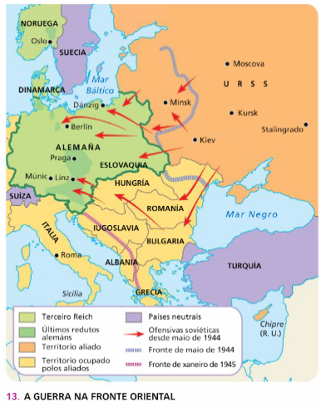
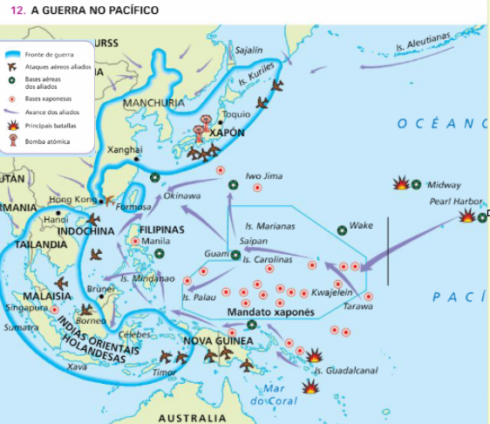
No Pacífico, as forzas aliadas frearon o avance xaponés na batalla de Guadalcanal, en febreiro de 1943, e iniciaron un ataque coa táctica de "saltos de ra" do xeneral MacArthur. Esta táctica buscaba dous obxectivos: avanzar creando bases militares que á súa vez permitisen o seguinte «salto», e illar as bases inimigas que, sen subministracións, resultaban inoperantes.

3.3. As ofensivas finais aliadas (1944-1945)
En 1944, o exército ruso lanzou unha ofensiva de grande éxito que o levou ás portas de Alemaña.
Os aliados, ao comprobar que Alemaña non tiña capacidade de resposta e que a expansión rusa supoñía unha importante ameaza, iniciaron en xuño de 1944 o desembarco de Normandía, nas costas francesas, coordinado polo xeneral estadounidense Eisenhower, ca intención de abrir unha fronte no oeste para chegar a Alemaña antes que os rusos. Lograron romper as defensas alemás e liberaron París en agosto de 1944.
Os alemáns intentaron un último ataque desesperado na batalla das Ardenas, en decembro de 1944, pero fracasaron. Ademais, os aliados continuaron os bombardeos estratéxicos contra as cidades alemás, que afectaron a miles de civís. En Dresde, onde houbo 150.000 mortos en dous días.
Os soviéticos lanzaron unha última ofensiva e ocuparon Berlín en abril de 1945. Hitler suicidouse e en maio Alemaña rendeuse. Mussolini foi executado ese ano. A guerra en Europa rematara.
A guerra no Pacífico prolongouse aínda uns meses. Estados Unidos seguiu o seu avance ocupando, a custa de numerosas baixas, as illas de Iwo Jima (febreiro de 1945) e Okinawa (abril de 1945).
Acabar axiña coa guerra para evitar baixas foi o argumento que deu o presidente estadounidense Harry Truman para ordenar o lanzamento de bombas atómicas sobre as cidades xaponesas de Hiroshima e Nagasaki en agosto de 1945. Xapón asinou a rendición incondicional o 2 de setembro.
Concluía a Segunda Guerra Mundial.

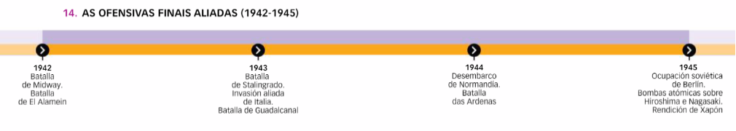

4. O Holocausto
A faceta máis brutal da política racial nazi foi o Holocausto ou a Shoah, é dicir, o exterminio premeditado, planificado e sistemático das comunidades xudías en Europa. A persecución afectou tamén a outros colectivos, como os xitanos e os homosexuais. Pero o Holocausto é un proceso que se iniciou coa chegada de Hitler ao poder en 1933 e que atravesou distintas fases.

4.1. A exclusión (1933-1939)
As primeiras medidas contra os xudeus adoptáronse en 1933 e consistiron en eliminalos da vida pública e minguar a súa capacidade económica. O Reich promulgou en 1935 as leis de Núremberg, que excluíron os xudeus da cidadanía alemá e a prohibiron dos matrimonios mixtos.
En 1938 comezaron as campañas de "arianización", que tiñan como obxectivo apropiarse dos negocios e das propiedades dos xudeus. Moitos víronse obrigados a vender os seus bens por valores moi baixos ante o decreto que os obrigaba a cesar como empresas e traballadores independentes.
A noite do 9 ao 10 de novembro dese mesmo ano produciuse en Alemaña e Austria a "noite dos cristais rotos", en que membros e forzas de asalto do Partido Nazi e das Xuventudes Hitlerianas saquearon sinagogas, vivendas e establecementos xudeus. Uns 100 xudeus foron asasinados e uns 30.000 foron arrestados e enviados aos primeiros campos de concentración (Buchenwald e Dachau).
Os países occidentais protestaron formalmente, pero non se mobilizaron.

4.2. A reclusión en guetos (1939-1940).
En setembro de 1939, a invasión de Polonia, país que contaba cuns tres millóns de xudeus, marcou unha nova escalada na violencia antisemita. As autoridades nazis promoveron unha nova forma de reclusión para os xudeus e crearon os guetos, que eran os barrios das cidades onde se obrigaba a concentrarse á poboación xudía, someténdoa a unhas condicións extremas de pobreza e desabastecemento. Os guetos principais (Lodz, Varsovia e Cracovia) foron polacos.

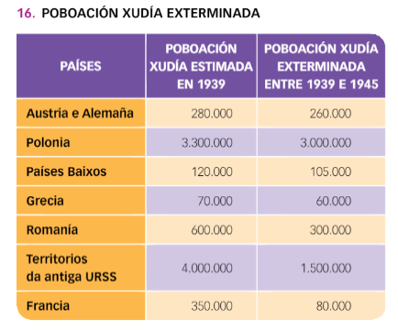
4.3. O exterminio (1941-1945).
No verán de 1941, coa invasión alemá da Unión Soviética, onde vivían millóns de xudeus, entrouse na fase máis brutal do xenocidio. As autoridades nazis consideraron que había que eliminalos a medida que se conquistaba o territorio ruso. A finais de 1942, a cifra de vítimas xudías en Rusia ascendía a case 1.300.000.
En xaneiro de 1942 decidiuse adoptar a chamada Solución Final, que provocou a eliminación masiva e planificada dos xudeus en cámaras de gas e a súa desaparición nos fornos crematorios dos campos de exterminio; algúns dos máis terribles foron: Sobibor, Treblinka, Auschwitz-Birkenau...
Neste último asasinouse a máis dun millón de xudeus e uns tres mil xitanos, ademais de levarse a cabo nel terribles experimentos xenéticos e médicos.
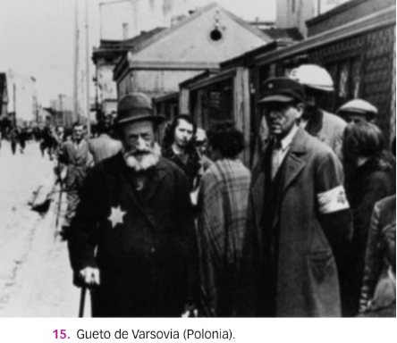
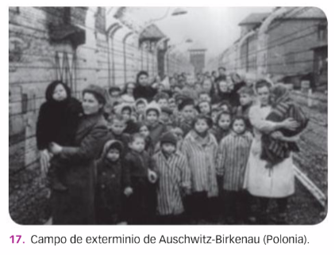
Tras o final da guerra en 1945, os aliados liberaron os prisioneiros e descubriron con horror os terribles feitos.

5. A organización da paz

5.1. As conferencias de paz.
Os aliados, desde 1941, empezaron a discutir sobre como debería ser a orde internacional posterior á guerra para lograr unha paz duradeira. Os aliados reuníronse en distintas conferencias para definir a estratexia a seguir. As máis importantes foron as de Ialta e Potsdam.
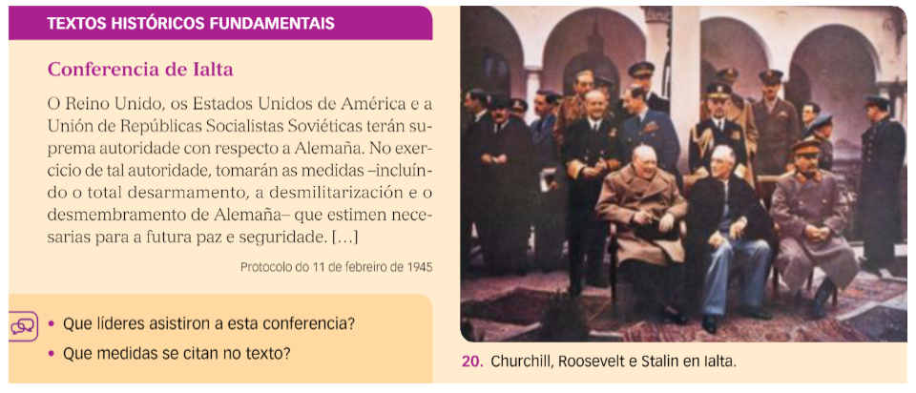
Na Conferencia de Ialta (Crimea, febreiro de 1945) reuniu a Stalin, Roosevelt e Churchill.
Os principais acordos foron:
- A división de Alemaña en zonas de ocupación. Creouse unha comisión para avaliar as indemnizacións que Alemaña debería pagar.
- Stalin comprometeuse a realizar eleccións libres en Europa do leste, pero non o cumpriu.
Tamén se confirmou a anexión dos países bálticos e do leste de Polonia a URSS.
Na Conferencia de Potsdam (Alemaña, xullo de 1945) reuníronse Clement Attlee, que substituíu a Churchill como primeiro ministro británico; Harry Truman, o novo presidente de Estados Unidos tras a morte de Roosevelt, e Stalin. Aínda que os fortes desacordos entre os aliados empezaron a evidenciarse, adoptáronse decisións importantes:
- Alemaña dividiuse en catro zonas administradas cada unha por unha potencia vencedora (EEUU, URSS, Gran Bretaña e Francia). Berlín, na zona soviética, tamén foi dividida.
- Aprobouse a "desnazificación" de Alemaña, así como xulgar os criminais de guerra (xuízos de Núremberg).
- Fixáronse as reparacións de guerra que Alemaña debería pagar.
- Concretáronse as fronteiras de Polonia e os cambios territoriais como consecuencia da guerra.
Na Conferencia de París (1946-1947) asináronse tratados con outros países que apoiaran a Alemaña durante a contenda.

5.2. A creación da ONU.
Ante a inoperancia da Sociedade de Nacións, en xuño de 1945 reuniuse a Conferencia de San Francisco, onde representantes de máis de cincuenta países redactaron a Carta fundacional da Organización das Nacións Unidas (ONU). Esta recolle catro obxectivos:
- O mantemento da paz e da seguridade internacional. Para o ingreso os países teñen que renunciar ao emprego da forza e comprometerse a dirimir os conflitos pacificamente.
- O dereito á libre determinación dos pobos, en referencia ás colonias.
- A defensa dos dereitos da persoa, sen diferenza de sexo, de idade, de raza ou de relixión.
- A cooperación pacífica entre os pobos. Creáronse organismos especializados para o intercambio de axuda nas materias máis importantes: agricultura e alimentación (FAO), sanidade (OMS), educación, ciencia e cultora (UNESCO), traballo (OIT)...
A ONU toma as decisións máis importantes no Consello de Seguridade, formado por Estados Unidos, o Reino Unido, a URSS, Francia e China, que teñen dereito de veto.
Todos os membros forman parte da Asemblea Xeral, que só pode emitir recomendacións.
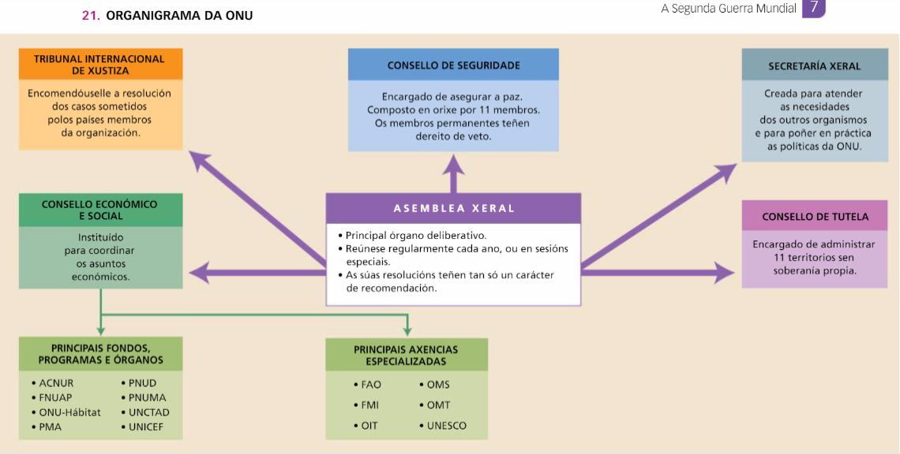
A ONU conta tamén cunha Secretaría Xeral.

6. As consecuencias da guerra.

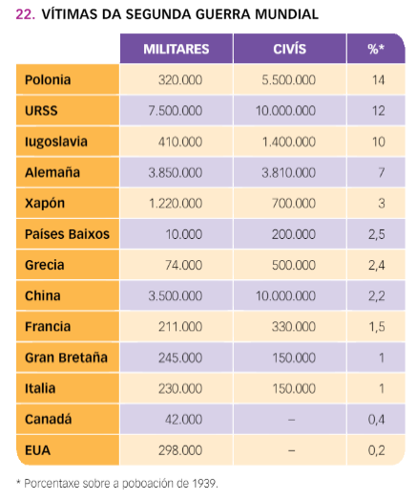
6.1. As perdas humanas.
Calcúlase que na Segunda Guerra Mundial houbo máis de 60 millóns de mortos, uns 35 millóns de feridos e arredor de 3 millóns de desaparecidos. Máis da metade dos falecidos foron civís. A URSS foi o país máis afectado.
Ademais, a guerra provocou grandes desprazamentos de poboación como consecuencia da liberación de prisioneiros ou polos tratados de paz e os cambios de fronteiras.
En maio de 1945, uns 40 millóns de persoas buscaban en Europa un lugar onde establecerse, entre eles preto de 13 millóns de alemáns expulsados de Checoslovaquia e das zonas anexionadas por Polonia e a URSS.

6.2. Os efectos morais.
Os superviventes sufriron un intenso trauma, conscientes da crueldade que o ser humano é capaz de alcanzar. Todos os valores éticos foron cuestionados.
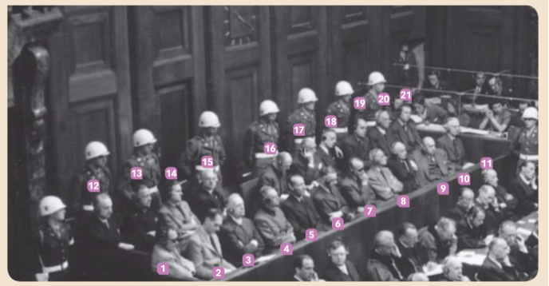
O descubrimento dos campos de concentración nazis, os masacres xaponeses en China, os bombardeos aliados sobre cidades alemás e o lanzamento das bombas atómicas sobre Hiroshima e Nagasaki foron mostra desta brutalidade.
Formouse un tribunal internacional para xulgar estas atrocidades e definiuse un novo concepto xurídico, o de crimes contra a humanidade.
Nos xuízos de Nuremberg. Entre novembro de 1945 e outubro de 1946, catro xuíces e catro fiscais representantes de Estados Unidos, Francia, Gran Bretaña e a URSS xulgaron en Nuremberg 21 altos cargos nazis dos 24 acusados. Foron xulgados por crimes de guerra e crimes contra a humanidade.

6.3. As consecuencias económicas.
En 1945 a rede de comunicacións desaparecera no centro de Europa, escaseaba o petróleo e a produción industrial reducírase.
As cidades, os campos e a estrutura produtiva foran destruídos durante a guerra.
En Estados Unidos, a guerra repercutiu favorablemente, pois foi o principal produtor de armamento e subministracións para os aliados.
Isto permitiu un gran desenvolvemento da súa capacidade produtiva e a súa consolidación como potencia industrial e financeira.
Para evitar que nun futuro se producise unha situación similar a crise de 1929, creáronse en 1944 en Bretton Woods o Fondo Monetario Internacional (FMI) e o Banco de Reconstrución e Desenvolvemento, chamado máis tarde Banco Mundial.
O obxectivo era axudar a reconstruír a economía tras a guerra e configurar un novo sistema mundial que facilitase os acordos económicos entre países.

6.4. Os cambios políticos e territoriais.
Europa occidental perdeu a hexemonía política mundial, que pasou a mans de Estados Unidos e da URSS, e tamén os seus imperios coloniais.
Ante esta situación de perda de peso internacional xestouse a necesidade da unificación de Europa.
Moi axiña as relacións entre Estados Unidos e a URSS tensáronse, e derivaron na Guerra Fría.
Ademais, en Europa occidental restablecéronse a democracia parlamentaria e o sistema económico capitalista, mentres que en Europa oriental se impuxeron as chamadas democracias populares, ditaduras comunistas baixo a hexemonía da URSS.


